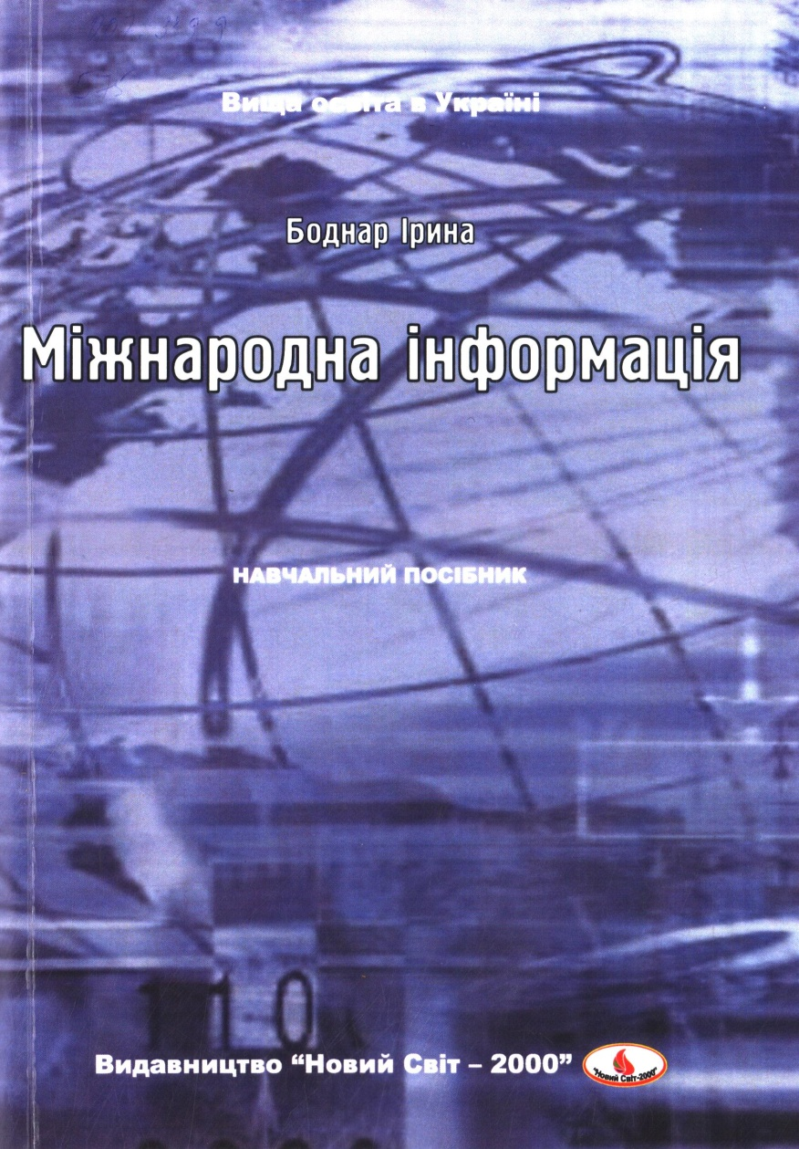

007:339.9
Б75
Боднар І. Міжнародна інформація : навч.-метод. посібник / І. Боднар. – Львів : Новий Світ-2000, 2021. – 284 с.

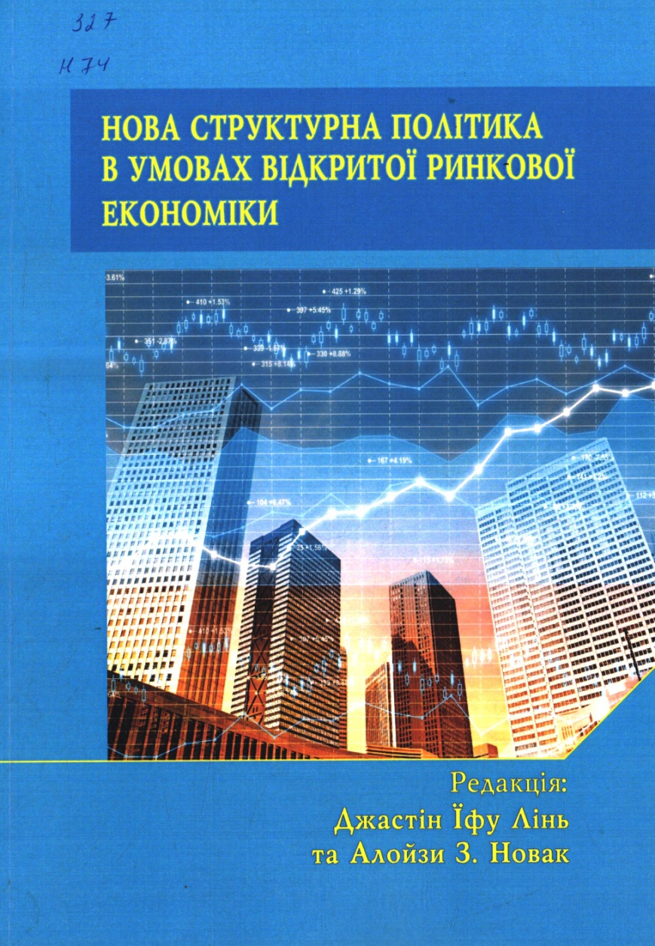
327
Н34
Нова структурна політика в умовах відкритої ринкової економіки: зб. наук. праць / наук. ред. Ї.Лінь. – Львів : РАСТР-7, 2019. – 208 с.

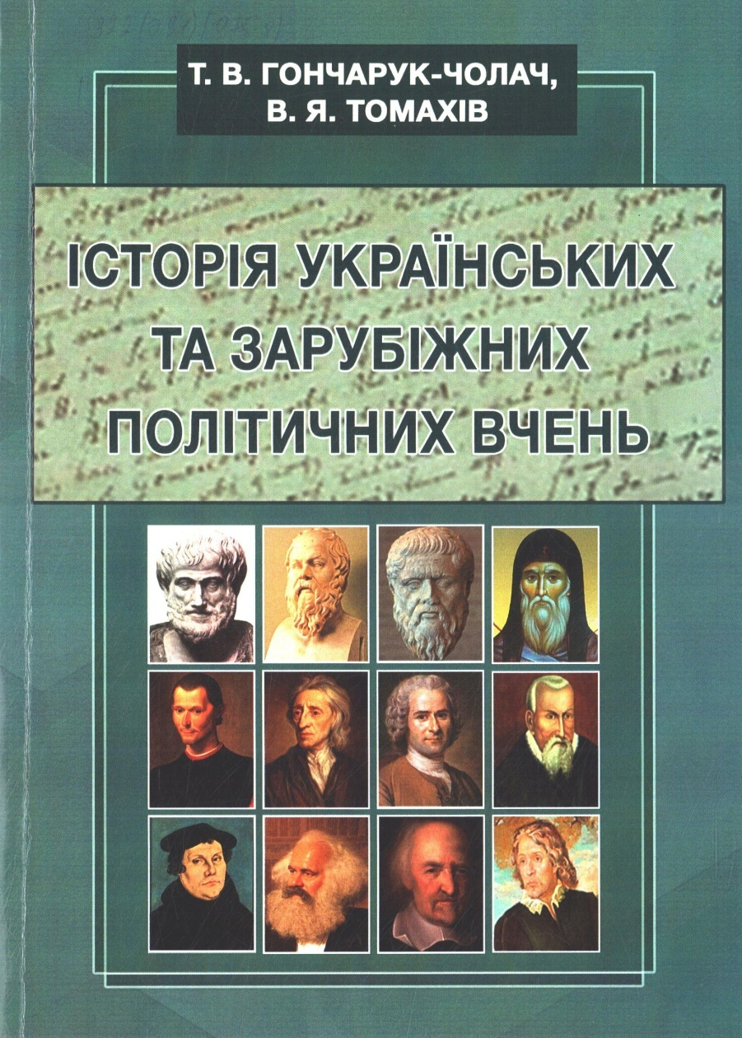
322(091)
Г65
Гончарук-Чолач Т. В. Історія українських та зарубіжних політичних вчень : навч. пос. / Т. В. Гончарук-Чолач, В. Я. Томахів. – Київ : Ліра-К, 2020. – 228 с.
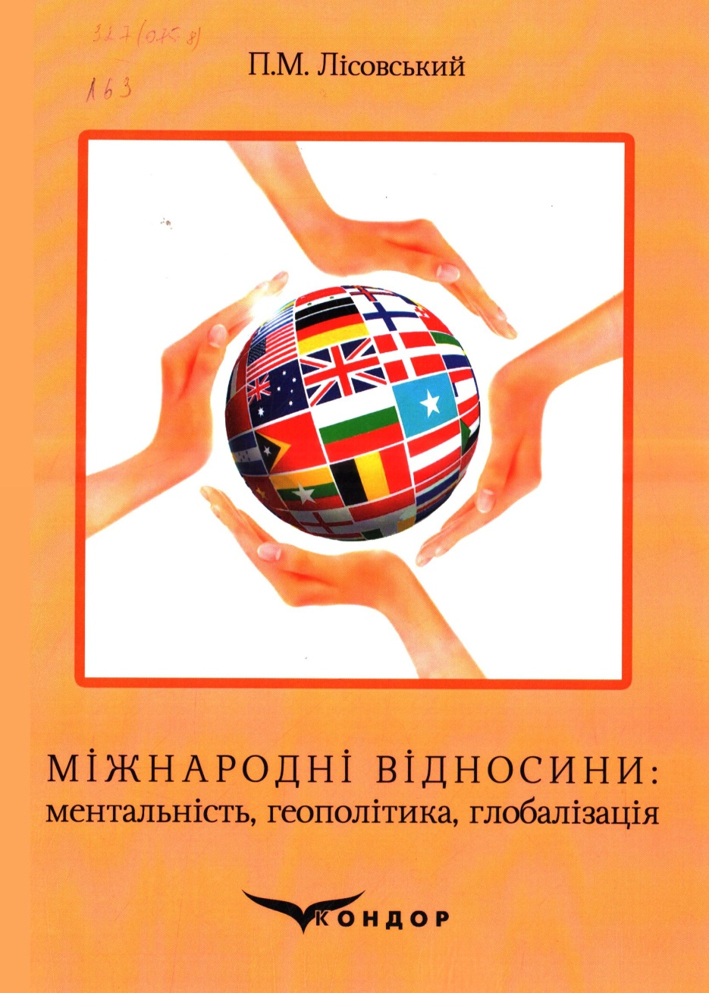
327(075.8)
Л63
Лісовський П. М. Міжнародні відносини: ментальність, геополітика, глобалізація : навч. пос. / П. М. Лісовський. – Київ : Кондор-видавництво, 2020. – 156 с.

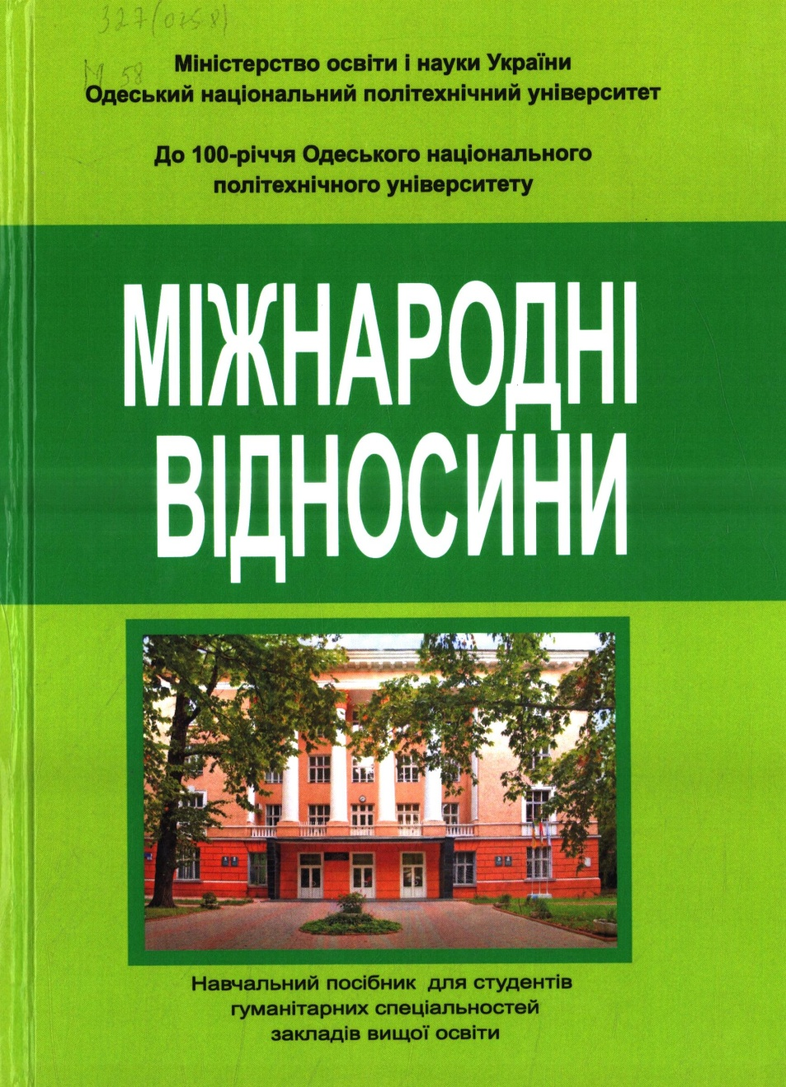
327(075.8)
М58
Міжнародні відносини : навч. посібник / Г.О. Оборський та ін. – Київ : Каравела, 2019. – 178 с.

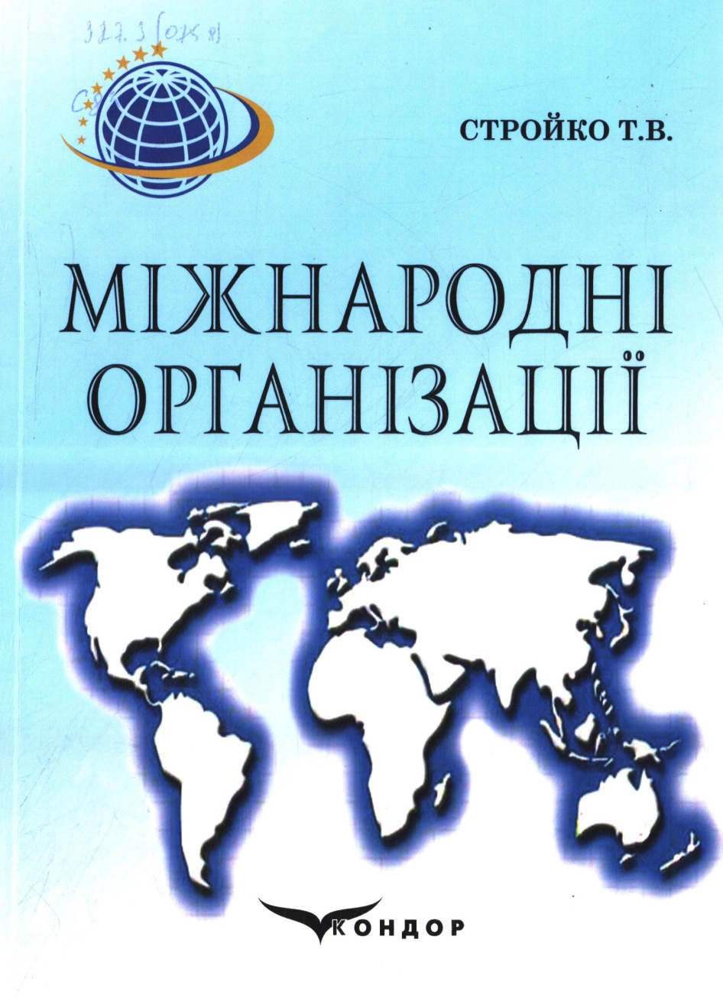
327(075.8)
С83
Стройко Т. В. Міжнародні організації : навч. пос. / Т. В. Стройко. – К. : Кондор-Видавництво, 2020. – 250 с.

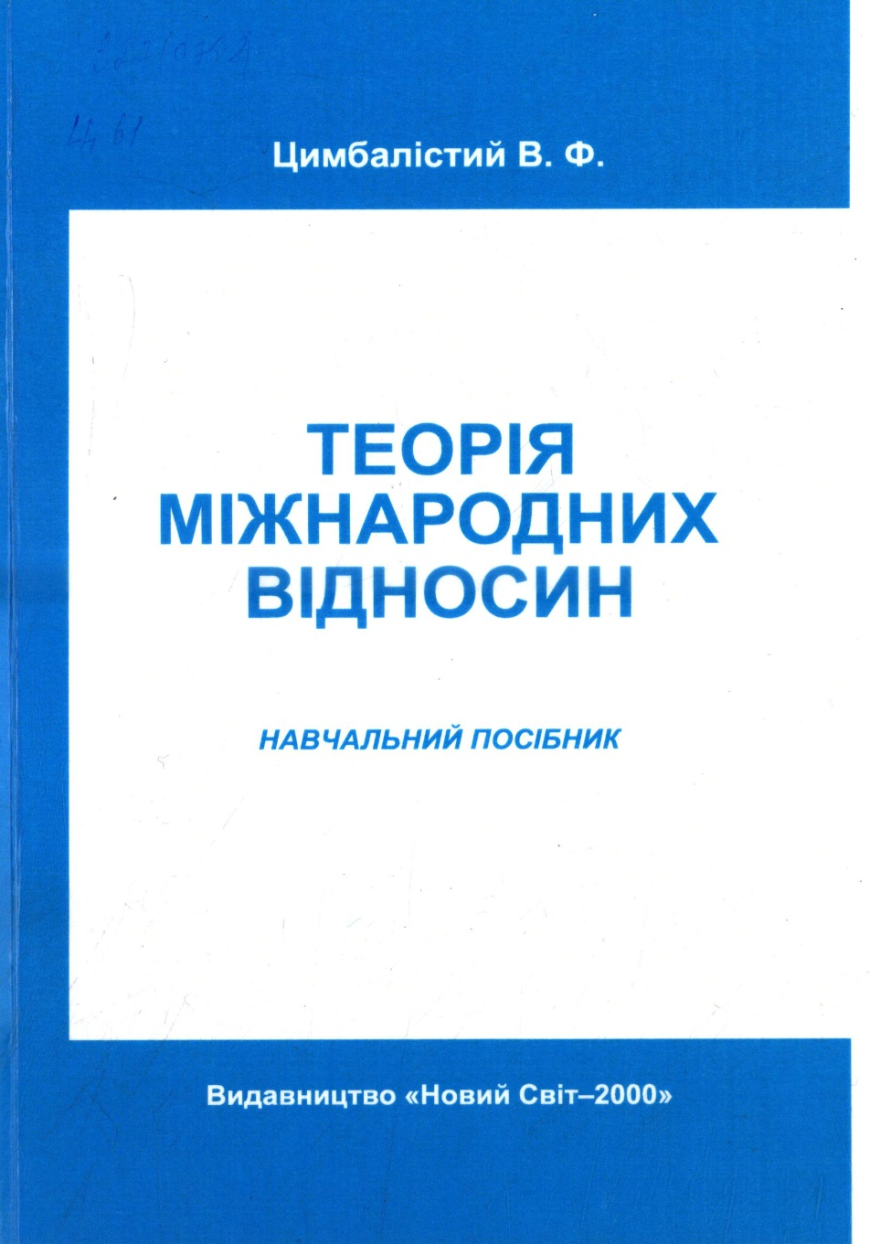
327(075.8)
Ц61
Цимбалістий В. Ф. Теорія міжнародних відносин : навч. посіб. / В. Ф. Цимбалістий. – 3-тє вид., стереотип. – Львів : Новий Світ-2000, 2021. – 360 с.

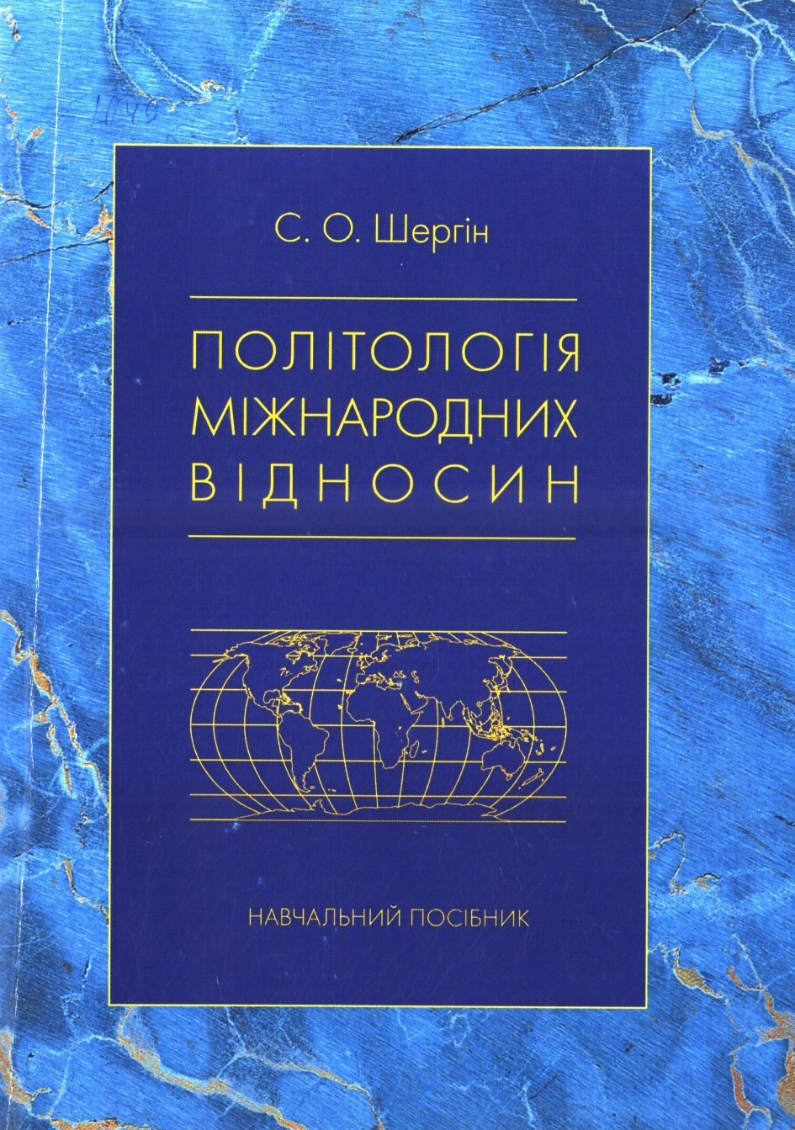
327(075.8)
Ш49
Шергін С. О. Політологія міжнародних відносин : навч. посібник / С. О. Шергін. – Рек. МОН, 2-е вид., випр. і доп. – Київ : ДАУпМЗС України, 2021. – 204 с.

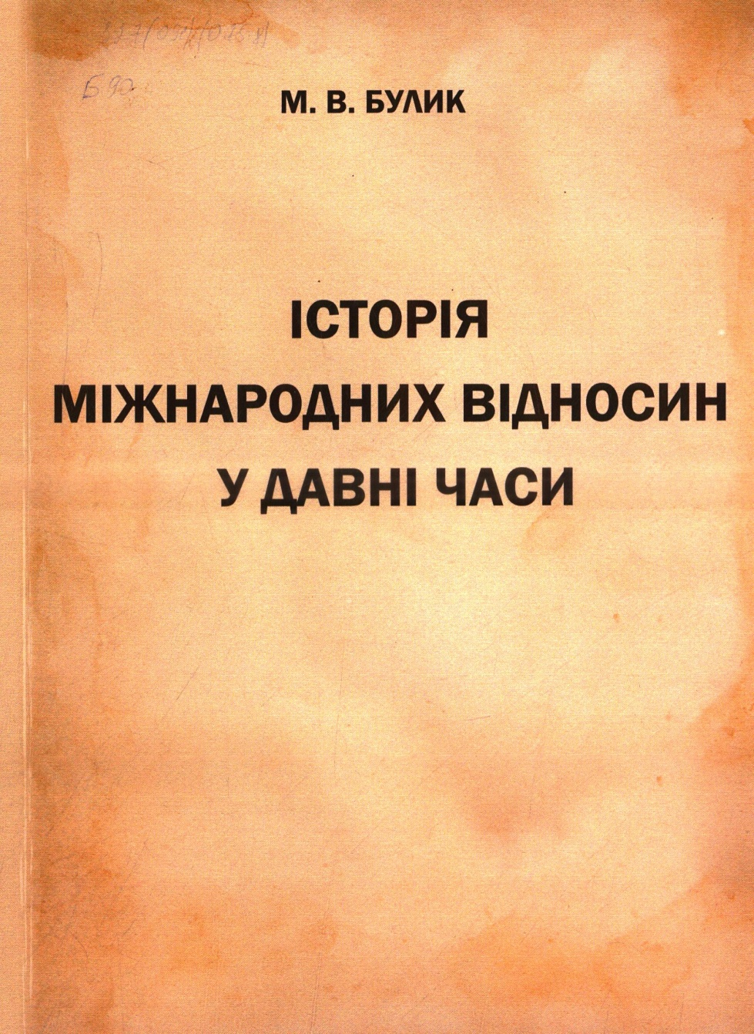
327(091)(075.8)
Б 90
Булик М. Історія міжнародних відносин у давні часи : навч. пос. / М. Булик. – Київ : Ліра-К, 2021. – 256 с.

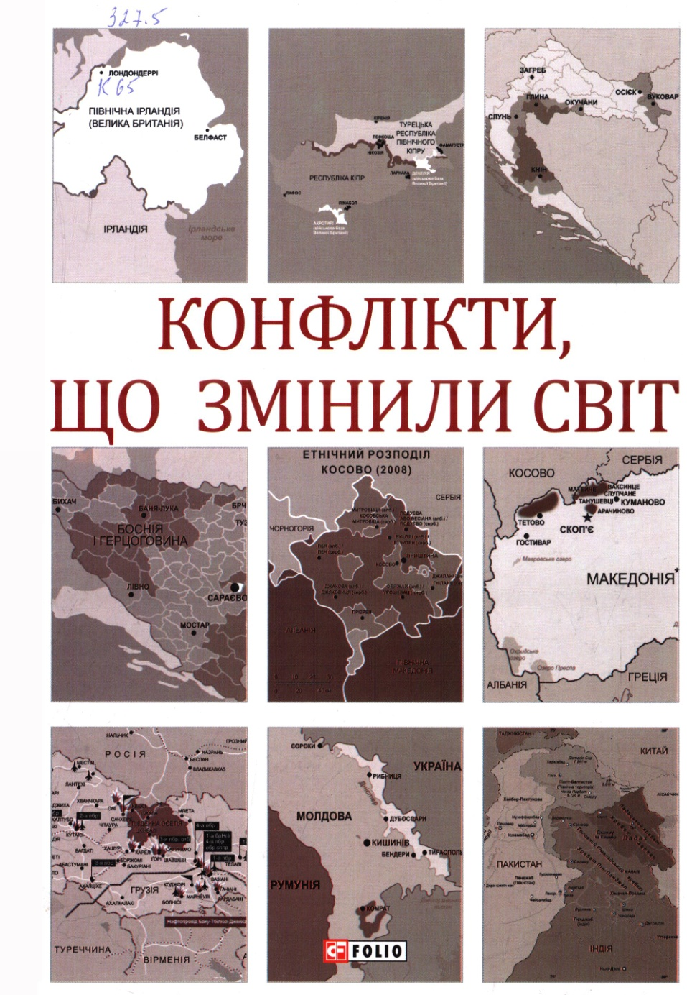
327.5
К65
Конфлікти, що змінили світ / Н. Іщенко та ін. – Харків : Фоліо, 2020. – 186 с. – (Великий наук. проект).

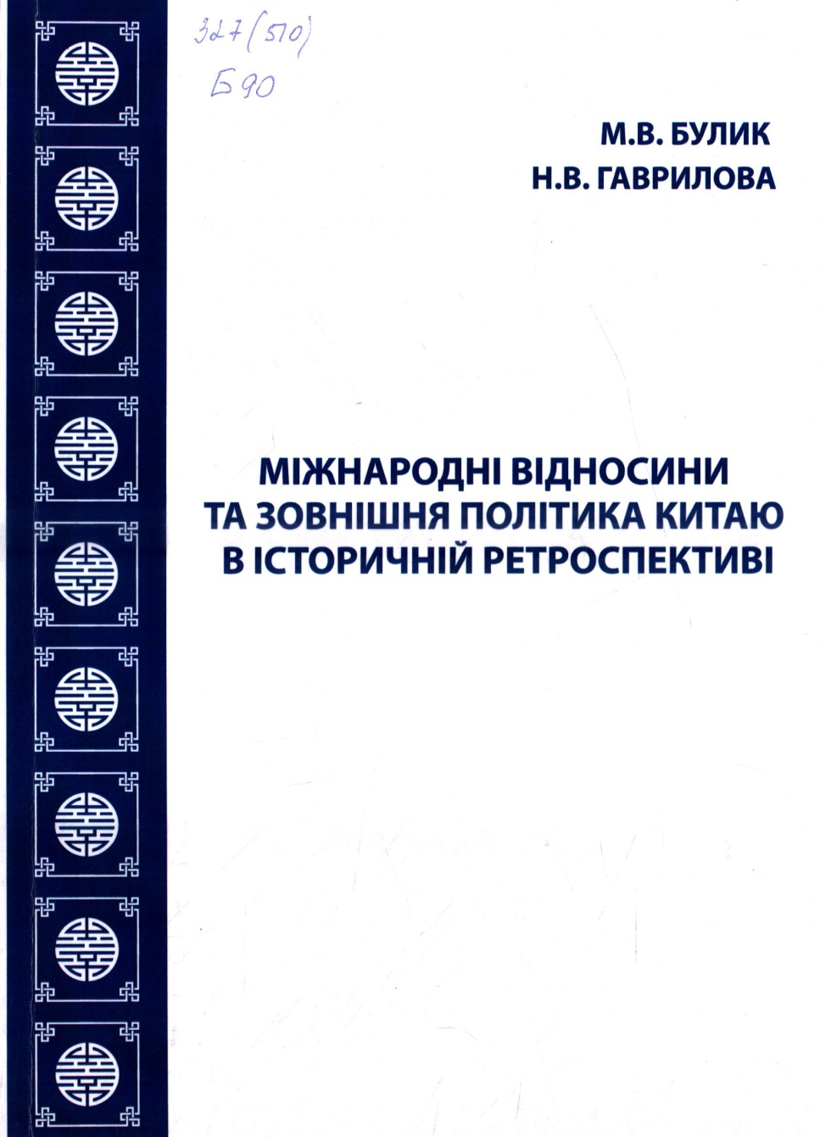
327(510)
Б90
Булик М. Міжнародні відносини та зовнішня політика Китаю в історичній ретроспективі : навч. пос. / М. Булик, Н. Гаврилова. – Київ : Ліра-К, 2021. – 234 с.

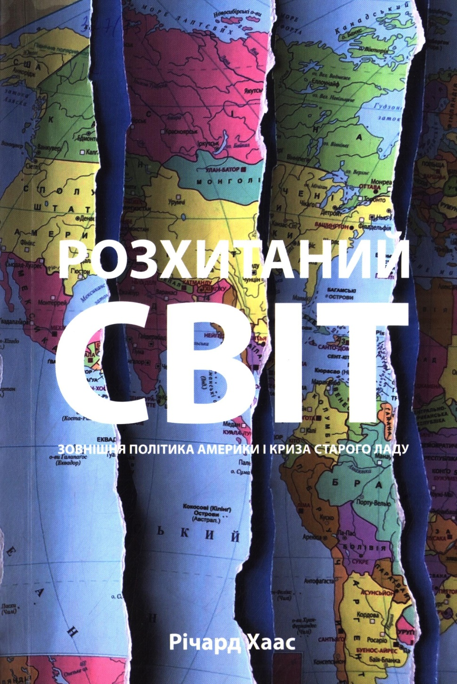
327(73)
Х12
Хаас Р. Розхитаний світ. Зовнішня політика Америки і криза старого ладу / Р. Хаас ; пер. з англ. М. М. Климчук. –Київ : Основи, 2019. – 376 с.

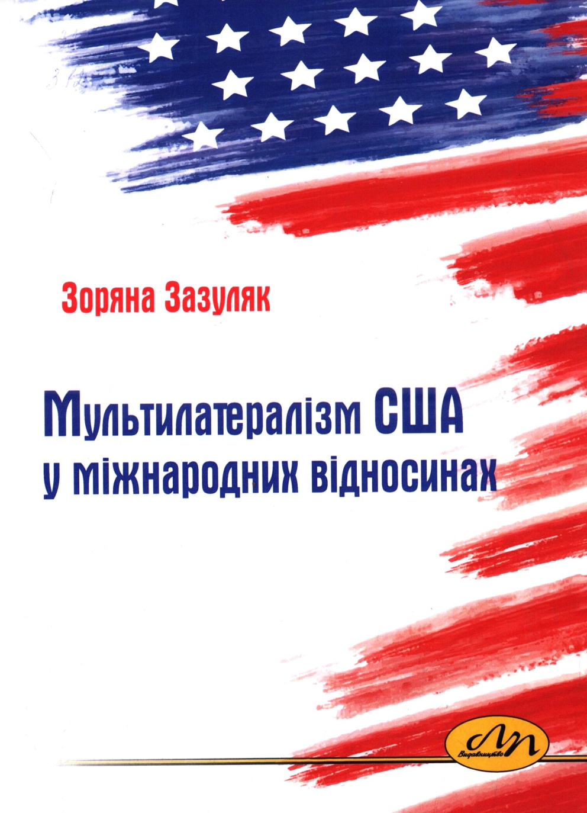
327.8(73)
З12
Зазуляк З. М. Мультилатералізм США у міжнародних відносинах : моногр. / З. М. Зазуляк. – Львів : Вид-во Львівської
політехніки, 2019. – 200 с.

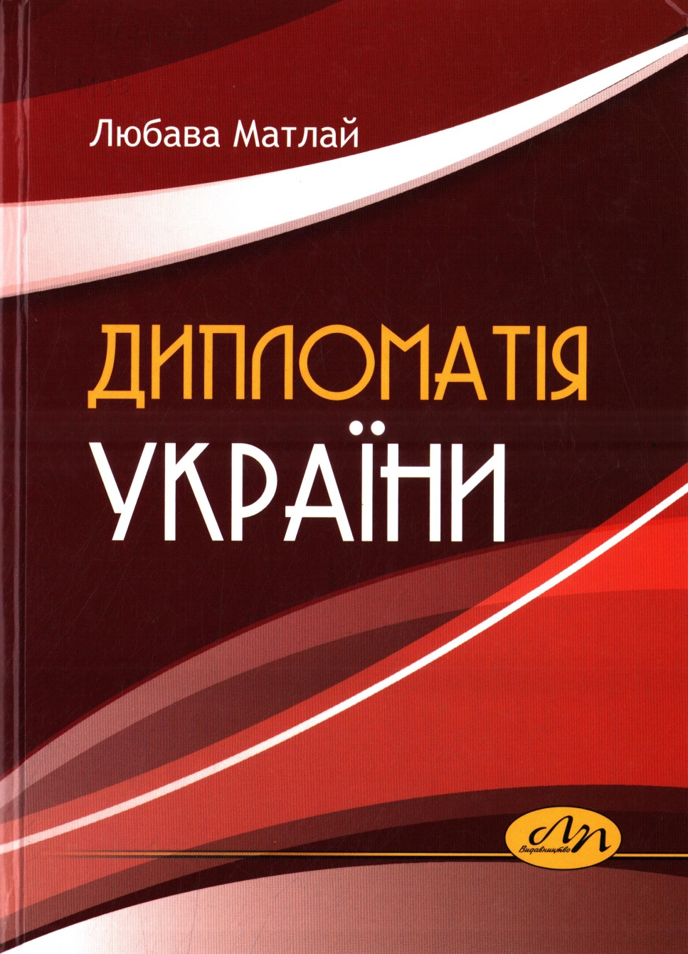
341.7(477)(075.8)
М33
Матлай Л. С. Дипломатія України : навч. пос. / Л. С. Матлай. – Львів : Вид-во Львівської політехніки, 2020. – 260 с.

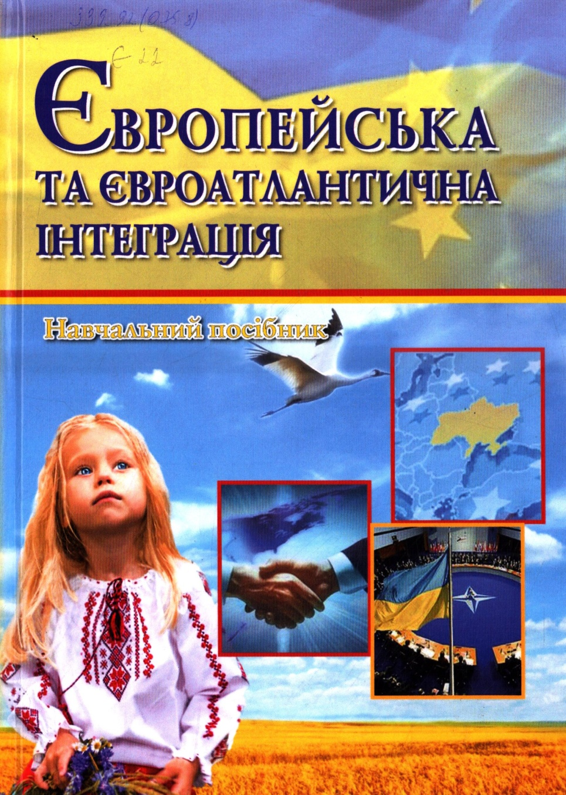
339.92(075.8)
Є22
Європейська та євроатлантична інтеграція : навч. посіб. / за ред. О. М. Лютак. – Херсон : ОЛДІ-ПЛЮС, 2020. – 376 с.

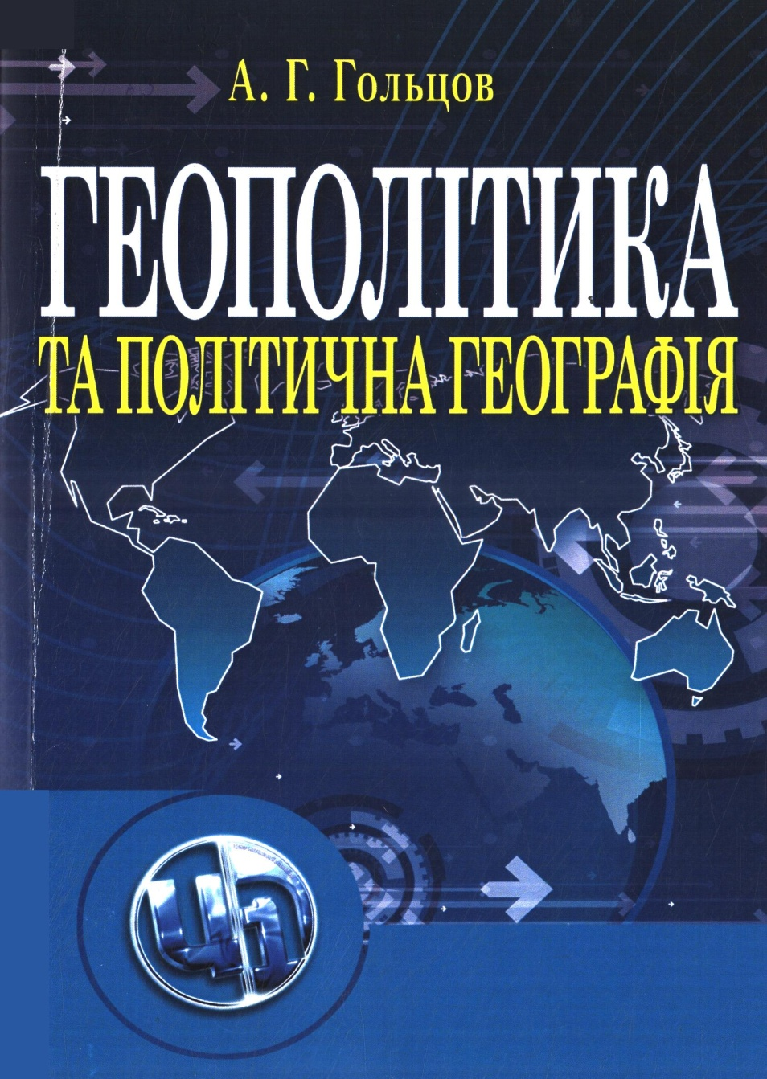
911.3:32
Г63
Гольцов А. Г. Геополітика та політична географія : підр. / А. Г. Гольцов. – Рек. МОН. – К. : ЦУЛ, 2021. – 416 с.

Автор виставки – Блинчук О. М.
Художнє оформлення – Юречко І. В.

